EKΦΕ ΑΡΓΟΛΙΔΑΣ

ΦΥΛΛΟ ΕΡΓΑΣΙΑΣ - ΑΞΙΟΛΟΓΗΣΗΣ
ΕΡΓΑΣΤΗΡΙΑΚΗ ΑΣΚΗΣΗ : MEΛΕΤΗ ΟΡΙΣΜΕΝΩΝ ΙΔΙΟΤΗΤΩΝ ΤΩΝ ΟΞΕΩΝ
TAΞΗ Α΄ΛΥΚΕΙΟΥ

ΠΕΙΡΑΜΑ 1: ΤΑ ΟΞΕΑ ΑΛΛΑΖΟΥΝ ΤΟ ΧΡΩΜΑ ΤΩΝ ΔΕΙΚΤΩΝ
Αριθμούμε 1, 2, 3 τρεις μικρούς δοκιμαστικούς σωλήνες προσθέτουμε στον 1^{ο} , 3 ΜL χυμό λεμόνι, στο 2^{ο} , 3 ΜL λευκό ξίδι, και στον 3^{ο} , 3 ML αραιό υδροχλωρικό οξύ.
Στη συνέχεια προσθέτουμε σε κάθε δοκιμαστικό σωλήνα αρκετές σταγόνες από το δείκτη «κόκκινο λάχανο» και ανακινούμε.
ΕΡΩΤΗΣΕΙΣ:
α). Τι χρώμα έχει ο δείκτης;( στο πλαστικό μπουκαλάκι ) …………………...................
β). Τι χρώμα πήρε ο δείκτης στους τρεις δοκιμ. σωλήνες; ……………………………...
γ). Συμπληρώστε την πρόταση: Τα οξέα……………..το χρώμα των …………………..

ΠΕΙΡΑΜΑ 2: ΕΠΙΔΡΑΣΗ ΤΩΝ ΟΞΕΩΝ ΣΕ ΑΝΘΡΑΚΙΚΑ ΑΛΑΤΑ
Σε μια κωνική φιάλη με πλευρικό άνοιγμα και ακροφύσιο ρίχνουμε 3 g περίπου ανθρακικού νατρίου Να₂CO₃ και προσθέτουμε 5 ML περίπου υδροχλωρικού οξέος. Πραγματοποιείται η αντίδραση:
2HCI + Nα₂CO₃ → 2 NαCI + Η₂Ο + CO₂↑
Υδροχλωρικό οξύ+ ανθρακικό νάτριο → χλωριούχο νάτριο + νερό + διοξείδιο του C
Κλείστε με το πώμα το στόμιο της φιάλης και οδηγήστε το άκρο του ακροφυσίου σε δοκιμαστικό σωλήνα που περιέχει ασβεστόνερο Cα(ΟΗ)₂.
Επαναλαμβάνουμε το ίδιο πείραμα χρησιμοποιώντας για οξύ, το κιτρικό ( χυμό λεμονιού ).
Οι μαθητές θα πραγματοποιήσου το πείραμα μόνο με χυμό λεμονιού.
Ο διδάσκων επαναλαμβάνει το πείραμα, οδηγώντας το ακροφύσιο σε φλόγα κεριού.
EΡΩΤΗΣΕΙΣ:
α) Που οφείλεται ο αναβρασμός στον πυθμένα της φιάλης;…………………………………
………………………………………………………………………………………………………
β) Τι παρατηρείτε στο αβεστόνερο;…………………………………………………………
β) Τι συνέβη με τη φλόγα του κεριού;………………………………………………………
γ) Συμπληρώστε την παρακάτω πρόταση: Τα οξέα …………….τα……………άλατα
και παράγουν αέριο ………………… του…..……………….

ΠΕΙΡΑΜΑ 3: ΕΠΙΔΡΑΣΗ ΤΩΝ ΟΞΕΩΝ ΣΕ ΜΕΤΑΛΛΑ
Το πείραμα θα πραγματοποιηθεί από τον διδάσκοντα.
Σε ένα μικρό δοκιμαστικό σωλήνα ρίχνουμε 8 ML υδροχλωρικό οξύ HCI και προσθέτουμε 2 μικρά τεμάχια ψευδαργύρου Zn. Γίνεται η παρακάτω αντίδραση:
2HCI + Ζn → ZnCI₂ + H₂↑
Yδροχλωρικό οξύ + ψευδάργυρος→ χλωριούχος ψευδάργυρος + υδρογόνο

Πάνω από τον δοκιμαστικό σωλήνα τοποθετoύμε ανεστραμμένο ένα δεύτερο άδειο δοκιμαστικό σωλήνα και σε επαφή το στόμιό του με το στόμιο του πρώτου για 1 min περίπου, προκειμένου να συλλέξουμε το εκλυόμενο αέριο.
Στη συνέχεια πλησιάζουμε τη φλόγα ενός αναπτήρα στο στόμιο του ανεστραμμένου σωλήνα.
Επαναλαμβάνουμε το ίδιο πείραμα με αλουμινόχαρτο, με σύρμα χαλκού Cu και με άργυρο Ag

ΕΡΩΤΗΣΕΙΣ:
α). Που οφείλεται ο αναβρασμός στον πυθμένα του δοχείου;…………………..........................
…………………………………………………………………………………………………………..
β). Τι παρατηρήσατε όταν φέραμε τη φλόγα του αναπτήρα στο στόμιο του ανεστραμμένου δοκ. σωλήνα;……………………………………………………………………………………………
γ). Τι έγινε το κομμάτι του Zn και Al;…………………………………………………………..
δ). Τι συμπεραίνεται για την επίδραση των οξέων σε μερικά μέταλλα;………...........................
…………………………………………………………………………………………………………..

ΠΕΙΡΑΜΑ 4: ΕΞΟΥΔΕΤΕΡΩΣΗ
Σε μια κωνική φιάλη ρίχνουμε 10 ML περίπου αραιό υδροχλωρικό οξύ ΗCI και προσθέτουμε σταγόνες δείκτη «Κόκκινο λάχανο». Στη συνέχεια προσθέτουμε σταγόνες διαλύματος υδροξειδίου ΝαOH 1M ανακινώντας την κωνική φιάλη μέχρι να αλλάξει το χρώμα του διαλύματος. Γίνεται η παρακάτω αντίδραση:
ΗCI + NαOH → NαCΙ + H₂O
Yδροχλωρικό οξύ + υδροξείδιο νατρίου→ χλωριούχο νάτριο + νερό
Οι μαθητές θα πραγματοποιήσουν το πείραμα με χυμό λεμονιού αντί υδροχλωρικού οξέος.

ΕΡΩΤΗΣΕΙΣ:
α). Ποιο είναι το χρώμα του διαλύματος της κωνικής πριν και μετά την προσθήκη του δείκτη;…………………………………………………………………………………………………...
β). Ποιο είναι το χρώμα του διαλύματος της κωνικής μετά την προσθήκη του διαλύματος υδροξειδίου του νατρίου ΝαΟΗ;………………………………………………………………………..
γ). Γιατί όταν μας τσιμπάει μέλισσα βάζουμε στη περιοχή αμμωνία ΝΗ₄ΟΗ;…………………........................................................................................................................
…………………………………………………………………………………………………………..

ΠΕΙΡΑΜΑ 5: ΗΛΕΚΤΡΙΚΗ ΑΓΩΓΙΜΟΤΗΤΑ ΤΩΝ ΔΙΑΛΥΜΑΤΩΝ ΤΩΝ ΟΞΕΩΝ
Ηλεκτρόλυση διαλύματος θειικού οξέος Η₂SO4 με συσκευή ΗΟFMAN ( από το διδάσκοντα ).
Συνδέουμε τη συσκευή HOFMAN με τάση 8 περίπου V και στη σειρά μικρό λαμπτήρα.
Προσθέτουμε στη συσκευή απιονισμένο νερό.

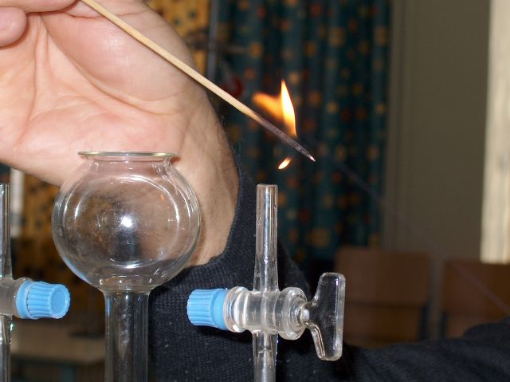
ΕΡΩΤΗΣΕΙΣ:
α) Ανάβει το λαμπάκι;………………………………………………………………..
β) Παρατηρείτε μεταβολές στα ηλεκτρόδια;……………………………………………….

Χύνουμε το απιονισμένο νερό από τη συσκευή και προσθέτουμε διάλυμα θειικού οξέος H₂SO₄ 25 % V/V.
ΕΡΩΤΗΣΕΙΣ:
α) Ανάβει το λαμπάκι;………………………………………………………………..
β) Παρατηρείτε μεταβολές στα ηλεκτρόδια;……………………………………….........
……………………………………………………………………………………………………….
γ) Τι συμπεραίνετε για τα οξέα όσο αφορά τη διέλευση του ηλεκτρικού ρεύματος;…….
………………………………………………………………………………………………………..
Στο τέλος θα γίνει ανίχνευση των αερίων, υδρογόνου Η₂και οξυγόνου Ο₂ της ηλεκτρόλυσης από το διδάσκοντα.

